目 录
1. 前言 1
1.1 项目及建设单位基本情况 1
1.1.1 项目名称 1
1.1.2 建设性质 1
1.1.3 项目建设地点 1
1.1.4 项目单位名称 1
2. 项目背景 1
3. 国内外现状及发展趋势 6
3.1 国外现状及发展趋势 6
3.2 国内现状及发展趋势 7
4. 工程技术方案 9
4.1 企业现状 9
4.1.1 装置生产 9
4.1.2 原油业务信息流管理 9
4.2 存在的问题 10
4.2.1 罐存紧张 10
4.2.2 操作系统落后 10
4.2.3 装置进料性质波动大 10
4.2.4 原油业务信息流管理落后 10
4.3 功能定位 11
4.3.1 通过原油快评系统及在线分析仪实时监控原油性质 11
4.3.2 通过计划及调度系统降低原油成本生成初始调和配方 11
4.3.3 通过在线调和系统优化微调配方稳定调和后原油性质 12
4.3.4 通过实时优化常减压操作将调和原油转换为初次产品 12
4.3.5 通过系统集成及灌区管理建设信息管理体系 12
4.4 总体方案 13
4.4.1 方案框架 13
4.4.2 调合地点与方式 14
4.4.3 优化与监控指标 15
4.4.4 信息系统框架 16
4.5 关键技术 17
4.5.1 实现计划、调度、执行三个业务层面的有效衔接 17
4.5.2 原油快速评价系统 18
5. 建设内容 19
5.1 计划模型调整与完善 19
5.2 原油调度优化系统及模型开发 20
5.3 原油在线调合优化控制系统开发 28
5.3.1 原油调合配方优化及微调系统 29
5.3.2 PLC远程控制 30
5.4 常减压装置在线实时优化控制系统（RTO）开发 30
5.4.1 功能开发 30
5.4.2 系统应用 32
5.5 罐区管理系统 34
5.5.1 功能开发 35
5.5.2 功能应用 36
5.6 原油快速评价系统实施 42
5.7 信息系统的集成 43
5.7.1 原油快速评价与原油优化调合 43
5.7.2 PLC远程控制与PHD实时数据库 44
6. 作业流程 45
6.1 原油采购加工计划优化 45
6.2 原油调和排产调度优化 45
6.3 原油调合在线优化及微调 46
6.4 常减压装置实时优化 47
6.5 原油运作信息的收集与发布 47
7. 应用案例介绍 48

前言

项目及建设单位基本情况

项目名称
中国石化扬子石油化工有限公司原油调合系统改造项目（简称扬子石化原油调合项目）

建设性质
本项目为改、扩建项目

项目建设地点
扬子石化物流部、炼油厂

项目单位名称
建设单位名称：中国石化股份公司扬子石化

项目背景
- 项目背景
扬子石化加工的原油品种繁多，涉及的原油性质宽泛，原油性质波动大，造成一、二次加工装置产品物性参数相应波动，引起加工装置操作的一系列工艺技术问题，严重时会造成装置非计划停工等。
扬子石化目前整个原油运作信息流环节自动化程度低，操作过程主要依靠手工调节，不能准确将各种原油按PIMS优化结果有效执行，造成实际执行与计划偏差较大。
通过原油优化调合项目的实施，可以降低原油成本，稳定常减压进料性质，改善装置操作，提高自动化程度，将扬子石化的计划、调度、操作执行各层面工作有效整合，提升管理水平
国际上通常认为理想并稳定供应的原油对于大型炼厂来说，应能带来2%-3%的利润的增加。在原油调合过程中与经济效益有关的因素有以下几个方面：
  - 提高常减压装置的处理量，满足常减压装置和下游装置对原料的负荷和质量的要求是原油调合的目的和依据，因此原油调合时不仅要消除低价原油有害组成的危害，还要从原油馏分分布上使全厂各装置的负荷最大，从而使炼厂的处理量得到提高。
  - 提高高附加值产品的收率，在原油调合时考虑高附加值产品所需原料的数量和质量，将使高附加值产品的产量的提高得到保证。
  - 改进下游装置的操作，下游装置原料的数量和质量得到保证，将使下游装置的操作更加稳定和缓和。
  - 改进产品质量和节约能源，原油调合使原油组成更趋稳定，这将消除炼厂主要的不稳定因素，使炼厂操作平稳的结果将使产品质量、能耗和设备安全收益。
  - 合理利用低价原油，性质较差的原油价格较低，在原油调合中在保证下游装置进料质量要求的情况下，最大限度的利用低价原油，效益将非常显著。
  - 经常性地使用原油调合将使不同品种的原油切换逐步降低，通常原油切换所造成的操作损失也将降到最低。
  - 原油调合装置的设计、设备质量和建设质量差异很大，完全手工的调合准确度，即与理想调合配方之间的差异可能高达10%，而没有对调合装置的软件、硬件及其集成进行优化的自控下的调合准确度通常认为有2-5%的误差，而先进的调合装置的误差应为0.25%左右。
本项目带来的效益还来自以下几个方面：
  - 数据采集系统实现了生产数据的集成与统一管理，减少数据的不确定性，为生产统计、财务分析与计划分析打下了基础。
  - 提高了生产实时数据的利用效率
系统提供生产实时数据展示、历史数据查询等多种功能，使授权人员方便快捷、准确全面地了解生产相关的实时信息和历史信息。
  - 实现管理精细化，提高工作效率，增强对异常事件的快速反应能力
生产管理人员能够实时掌握全公司生产信息，提高对各种异常情况的快速反应能力。管理的精细化，将提高装置人员操作水平。自动生成生产实时报表可减轻相关人员的工作负担，提高工作效率和数据汇总的准确性。
为公司的管理信息化提供支持
公司管理层可实时、全面、准确地了解公司生产信息，便于制订生产经营计划，提高公司的管理决策水平。

- 建设目标
- 综合考虑装置约束条件、加工需求、库存及到岸计划，用原油优化调合系统生成调合优化配比方案，达到满足装置运行限制，平稳装置运行和操作，提高收率和效益，实现生产计划等目标。
- 实现加工原油性质的平稳过渡，对各批次混合原油性质实现实时跟踪，并为装置操作提供控制方案切换信息和依据。
- 开发相应的接口系统，实现原油评价数据库和原油快速评价与原油调度系统的信息传递。
- 实现原油库区的相关测量信息集成与监控。
- 健全原油储罐数据采集系统，建设原油调合自动控制系统，并由此实现对加工原油组成的准确跟踪、检测和调合优化。
- 建设组分原油和调合后原油的快速评价系统。
- 实现有关信息及报表的WEB发布。
- 建设内容
为更好地实现原油优化目标，需对现有的管道调合系统进行相应改造。
- 软件部分
- 计划模型调整
- 调度模型开发
- 原油优化调合系统开发
- 原油快速评价系统实施
- 与当前信息系统的集成
- 硬件系统改造
- 建设进度计划
    - 基础设计：xxx年1月
    - 设备、软件采购：xxx年1月~4月
    - 详细设计：xxx年2月~2010年3月
    - 现场施工：xxx年4~6月
    - 系统调试：xxx年6~7月
    - 项目试运行：xxx年8月。

国内外现状及发展趋势

国外现状及发展趋势
为了满足原油市场对原油密度和硫含量等的要求，国外原油供应环节普遍进行以一、二个指标为目的的原油调合和控制，且有较高的自控水平，以避免经济效益的损失。
为满足炼厂需求进行的原油调合，通常要根据原油评价进行，国外炼厂根据本厂装置构成和市场需求有着更为复杂的调合要求，除了密度、硫含量等指标外，通常要求实沸点数据，才能为二次加工装置的进料量和质量提供依据，如进口原油较多（80余种）原油切换频繁的印度Jamnagar Reliance炼厂，即是以在线密度和硫含量质量仪表为基础，辅以实验室实沸点数据，用BPO/BOSS(调合计划优化/调合优化管理系统)进行调合优化，该炼厂在调合过程中控制的调合质量有如下项目：
- API 密度
- 38℃时的实沸点收率，Wt %
- 105℃时的实沸点收率，Wt %
- 165℃时的实沸点收率，Wt %
- 365℃时的实沸点收率，Wt %
- 565℃时的实沸点收率，Wt %
- 硫含量，Wt %
- 烷烃含量，Wt %
- 总酸值，mgKOH/g
- 轻煤油硫含量，Wt %
- 减渣收率，Wt %
- 40℃粘度
从这些调合控制项目可以看出，炼厂的原油调合是着眼于全厂的操作要求的，不仅考虑了硫含量和酸值这些有害因素，也考虑了二次加工装置的进料数量，当然也要考虑常减压装置直馏产品的质量，不过由于没有快速原油评价，大量实沸点等实验室测定项目的工作量较大，时间也比较紧张。
对于很多原油供应相对稳定的炼厂，常常没有原油调合的要求。
原油价格高位震荡和原油检验手段的进步，特别是在仪表智能化和仪器现场化的趋势下，在快速原油评价的推动下，先进的原油调合已开始工业应用，正朝着分子炼油的方向发展。

国内现状及发展趋势
除了一些油田附近的炼厂外，我国大部分炼厂普遍实施着一种以保护二次加工装置催化剂为重点的原油检测和调合工作，调合的依据是原油简评，通常是以油罐和管线为手段的批次手动调合，这些，为我国开展原油调合工作累计了丰富实践经验，我国原油简评通常不包括实沸点蒸馏数据，因此没有考虑二次加工装置的负荷要求。对于在线仪器和仪表的应用、自控下的先进调合、优化调合以及对二次加工装置的数量和质量的全面检验和优化，尚未普遍开展。由于调合依据的原油简评没有实沸点数据，这给面向全厂的原油调合造成困难，目前一些先进炼厂参照国外经验已经意识到原油这个炼厂最大成本来源的优化十分重要，正在着手实施炼厂原油调合优化，预计炼厂原油调合优化将成为我国未来炼厂提高效益的重要手段。

工程技术方案

企业现状

装置生产
扬子石化的三套常减压装置，分别加工低硫低酸原油、高硫高酸原油和高硫原油，原油进料性质波动较大。其中3#常减压装置原油密度上下波动，硫含量频繁变化，酸值随着时间推移变化也很明显。
在日常生产组织中，由于装置原油切换或掺炼原油比例的不均衡，造成装置产品质量波动较大，给二次装置的平稳生产带来安全隐患。

原油业务信息流管理
计划编制工作在掌握计划编制所需要的基础信息后，除了计划优化采用PIMS外，其他部分都由传统人工编制、传输。
原油调度计划在下达和监督执行的过程中，原油的接卸、调合、切换和输送等环节全部采用自编的Excel表格作为计算工具，编制后依据人工经验进行调整，尤其是具体的原油调合方案的生成过程所需要的各类信息全部由传统手工方式收集、整理和传输，其及时性和完整性得不到有效保证，更谈不上过程优化。
中转站原油调合业务中，通过打电话等方式获取调度指令信息进行具体操作，其调合过程中的储罐、管线切换、各类组分的调合比例完全由人工凭经验掌握和控制，实际调合比例的偏差没有监控手段，无法实时反馈。
原油罐区只有油罐实时液位采集到了公司实时数据系统中，其工艺流程、机泵状态、温度、阀位信号都没有进入相应的信息管理系统，都是依靠人工进行管理。
在原油业务信息收集与发布方面，目前只有部分零散的信息支撑，主要依靠传统手工方式，不能提供及时、有效和完整的原油业务信息。

存在的问题

罐存紧张
扬子石化原油总罐容能力较小，罐存紧张，只能满足2～5天加工需求，没有缓冲时间，造成一次加工装置被迫边卸船边进装置加工的现象时有发生，给一次加工装置的安全生产带来了严重隐患。

操作系统落后
受监测仪表不足、数据信息贫乏、缺少自动控制系统等因素的限制，目前原油的调合只能靠人工调节阀门开度的方式对原油进行粗略混兑，信息反馈滞后，准确性差，给原油稳定加工带来很大困难。

装置进料性质波动大
由于原油到厂不均衡，同时缺少原油调合设施，造成常减压装置进料性质波动大，不仅增加常减压装置操作难度，同时也影响了二次加工装置的原料稳定，无法保证整个生产系统的安稳长满优生产。

原油业务信息流管理落后
原油罐区机泵状态、温度、阀位等信息长期处于人工巡检管理的状态，使得操作人员对现场情况缺乏及时了解的手段，不仅影响了操作人员执行调度计划，而且不利于原油罐区的业务管理。
目前扬子石化已运行的信息管理系统在有关原油业务方面相互间关联程度低。现代企业要求企业内部各部门之间实现无缝连接，这就要求企业内部数据流动和业务流程结合紧密、无缝连接。

功能定位

通过原油快评系统及在线分析仪实时监控原油性质
原油性质的变化是不可避免的，即使是同一批次，同一属种，同一罐，由于储罐分层，船批次，采输时间等原因造成原油性质的变化，甚至非常大的变化。通过本项目的实施，能够为其他系统提供详尽准确且及时的原油性质数据，为整个项目奠定监视的基础。

通过计划及调度系统降低原油成本生成初始调和配方
原油采购成本约占炼油企业总成本的90％以上，降低原油采购成本是提高效益的主要途径，因此，原油优化调合工作必须首先从原油的计划优化选择开始。通过本项目的实施，可以综合考虑从原油购买决策、原油到港安排、原油接卸输送到原油加工各个环节的多种因素，扩大原油品种的选择范围，优化原油调合品种与配方，最终达到降低原油采购和运输成本，维持合理库存的目的。其次，在计划目标的基础上，根据具体当前罐存状况，滚动优化原油混输批次安排，以经济效益最大为目标，具体优化参调原油罐以及配方，从而将计划优化的总量目标，具体分解落实到每天的参调罐，调和批次以及调和初始配方。

通过在线调和系统优化微调配方稳定调和后原油性质
扬子石化原油进料性质波动较大，给二次装置的生产组织平衡带来诸多困难。特别是考虑原油罐内油品分层的现状，需要在 通过本项目的实施，要使常减压装置的原油进料性质保持稳定，最大程度的消除常减压装置的操作不稳定性，同时优化原油馏份分布，合理安排二次加工装置生产负荷，提高炼厂效益。

通过实时优化常减压操作将调和原油转换为初次产品
原油调和优化只是完成了从组分原油到调和原油的操作，只有经过原油的一次、二次装置实际加工，特别是经过常减压蒸馏装置的才能将原油调和优化所带来的经济效益落实。通过搭建常减压实时优化系统，在机理模型的基础上，能够有效地根据调和批次的变化，以最大经济效益为目标，综合考虑高价值产品收率，装置能耗等基础上，优化装置工艺操作，将原油调和优化的目标具体落实为原油装置装置的操作以及侧线产品的生产。

通过系统集成及灌区管理建设信息管理体系
扬子石化的罐区只有液位信息采集到实时数据系统中，没有完整的罐区信息管理系统，原油罐区管理也是如此。通过本项目的实施，将原油罐区的各类管理和实时数据全部纳入原油罐区信息系统进行管理，实现罐区的状态监控和操作监控，可有效保证罐区信息的完整性和准确性，也为其他应用系统提高可靠的数据系统。
此外，系统的集成非常关键。将计划、调度、在线优化控制、实时监控有效集成，构造闭环反馈大系统，是整个项目成功的关键。

总体方案

方案框架
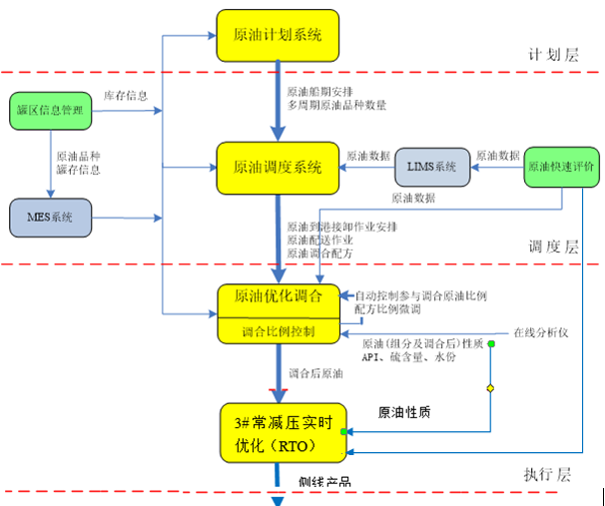
图4：原油调合整体解决方案框架图
原油调合优化整体项目分三个层次：计划层，调度层与执行层。具体分为：原油计划系统、原油调度系统、和原油优化调合及常减压实时优化系统，与这些系统相匹配的还需要罐区信息管理、油品组分跟踪、原油快速测评等辅助部分构成。
- 原油计划系统解决原油采购、运输和加工的优化问题，为原油调度系统提供多周期原油采购品种和数量，原油船期安排等；
- 原油调度系统解决从原油的接卸、存储、调合、输送到加工的优化平衡，为在线优化调合系统提供原油到港接卸作业安排、原油配送作业安排，最重要的是提供参调原油罐，以及初始优化调合配方等；
- 原油在线优化调合系统解决原油调合配方的自动实施，根据设定目标进行调合在线控制等，保证调合优化目标的最终实现，调和后原油性质的稳定。
- 常减压实时优化系统解决常减压装置操作的优化问题，根据调和批次的变化，实时调整装置工艺操作，使蒸馏装置处于实时最优状态，确保调和的原油分馏出最经济的产品。
- 罐区信息管理提供原油罐存、输送数量、性质数据等；
- 原油快速测评、油品组分跟踪提供调合组分原油、调合后原油和罐区原油的原油评价数据。

调合地点与方式
本次只在调合需求迫切的3#常减压装置实施原油优化调合系统。
扬子石化3#常减压装置正常加工原油品种一般为2~3种，1个主品种原油，掺炼1~2种其它原油。根据装置加工需求和罐区实际情况，建议采用3进1出方式。

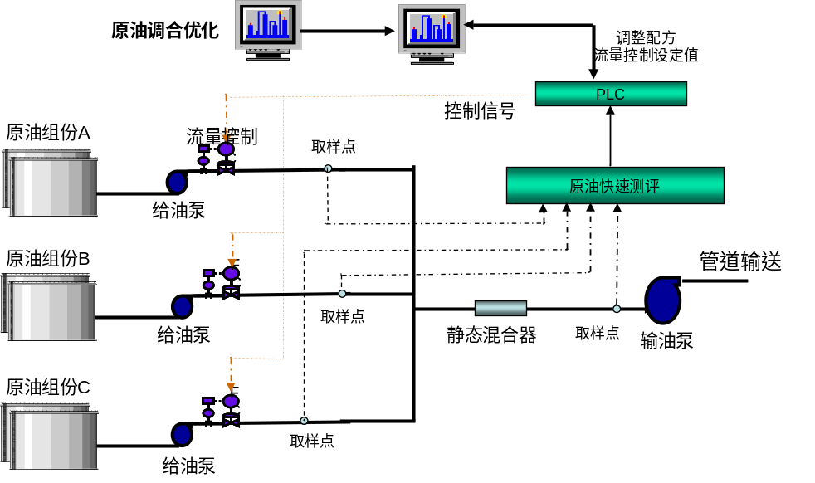
图5：调合方式示意图

优化与监控指标
实施原油优化调合项目，选择合适的控制指标是项目成功与否的关键之一。根据扬子石化3#常减压生产特点，以及全厂生产平衡需求，确定优化指标3个，监控指标3个。
  - 优化指标：石脑油、常三线与减三线收率
  - 监控指标：密度、硫含量、水含量
优化指标是在原油混合优化及常减压实时优化过程中追求的指标。首先以石脑油、常三线与减三线收率最大目标，优化原油混合比例，得到原油初始优化调和配方，实现进常减压蒸馏装置原油是最优的；其次，在稳定进蒸馏装置进料的同时，实时优化装置操作，将工艺参数调整到最佳操作点，平衡装置操作成本与产品收率，尽可能将原油中的产品拔出，优化产品结构，最终获得最大收率的石脑油、常三线与减三线产品。
监控指标是在调合过程中需要实时监控的指标，一方面是对调合结果的验证，这是因为调和后原油密度，硫含量等的变化某种程度体现了调和原油整体性质的变化，可通过性质监控，可以在初始优化配方的基础上，微调及优化配方，从而保证了优化指标的实现；另一方面是保证装置操作的安全与稳定，根据装置对进料性质的控制要求，密度、硫含量、水含量必须低于规定值，为此将密度、硫含量、水含量作为监控指标，当调和后原油性质偏离约束要求时，及时调整调和比例，确保进料安全与稳定。

信息系统框架
信息系统框架为两层架构，最底层为数据采集，采集中转站原油罐区及生产装置的数据，并汇总到公司实时数据系统以进行展示；上层为数据应用层，包括原油调度系统、蒸馏装置实时优化系统、原油快速评价系统、罐区信息管理系统等。见图6。
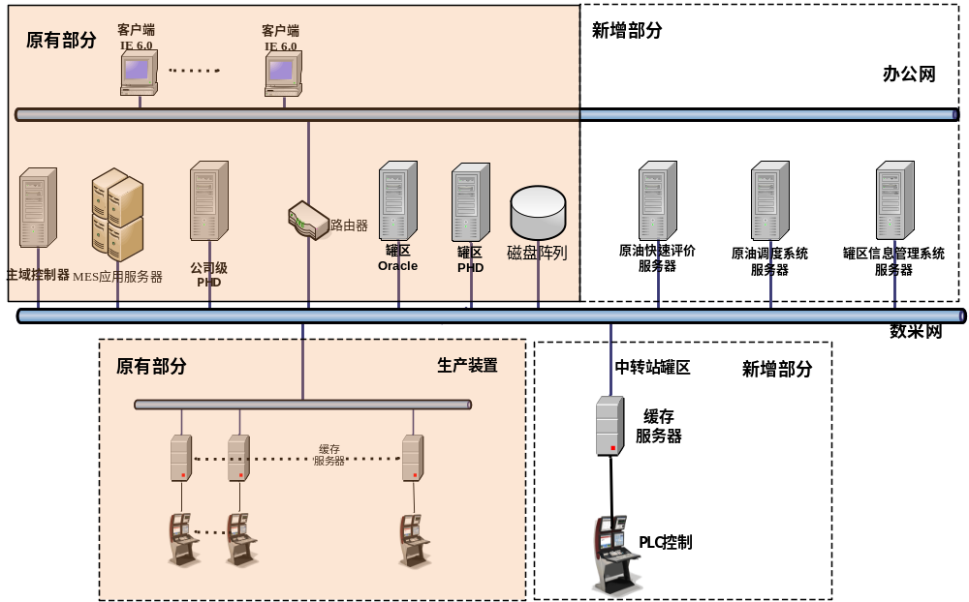
图6：信息系统框架图
原油调度系统服务器负责原油调度业务信息的管理，包括：调度计划下达、执行结果等业务过程数据的存储与应用。蒸馏装置实时优化系统负责蒸馏装置在线工艺实时优化；原油快速评价服务器负责原油快速评价数据的管理，包括各组分罐及调合后管线内原油的快速评价数据的存储与应用；罐区信息管理系统服务器为原油罐区信息管理系统的载体，提供原油罐区信息存储与应用服务。

关键技术

实现计划、调度、执行三个业务层面的有效衔接
在生产业务管理上，扬子石化与其他企业一样，都是按照责任分工分层管理的，分层管理的方式当然有其显著的优势，分工明确、便于考核等，已经为企业的管理起到至关重要的作用。在实施原油调合优化项目后，为了提高项目实施效果，不仅要在各管理层次上做好相应的管理工作，更重要的是要进一步加强各层次之间的有效衔接，才能确保整个流程的协调统一、循环反馈、对比调整。
在计划层面，从采购、船期环节保证原油均匀到港，确保可调合输送原油的物性及数量均衡、合理，为调合调度指明优化方向；在调度环节，从原油接卸、管道运输和炼厂接收调度环节，确保计划执行、输量平稳，并为原油调合提供初始配方；在执行环节，通过调合过程中的实时监测与及时调整，保证调合结果的准确性。
三个层次有效衔接，及时跟踪、滚动调整，确保计划的执行力。做到：
（1）计划以船期为间隔，按月度进行滚动制定和调整
（2）调度以日为周期，进行旬作业计划的滚动制定和调整
（3）调合与实时优化以小时/分钟为周期，实时滚动微调

原油快速评价系统
（1）系统简介
原油快速评价系统由四部分构成：原油样品预处理、近红外光谱仪、PT5建模软件、原油光谱数据库。见图7。
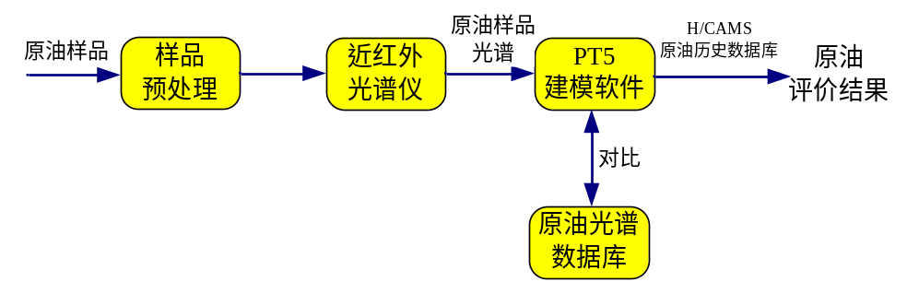
图7：原油快速评价流程图
原油样品经原油预处理系统脱水、除杂后，恒温进入近红外光谱仪进行扫描。获得近红外光谱后，采用PT5软件与光谱库结合建立的拓扑学模型进行样品光谱分析、计算，得到原油样品的密度、实沸点、硫、酸值等关键性质数据。
在正常情况下，从样品预处理到输出原油评价结果需要15分钟，结果包括以下性质：18个体积实沸点收率，18个质量实沸点收率、原油密度、硫含量、氮含量和酸值。见表2。
表2：原油快速评价标准馏份段表
馏份段 | 馏份段 | 馏份段 | 馏份段
IBP-45 | 105-120 | 200-250 | 450-500
45-60 | 120-135 | 250-300 | 500-550
60-75 | 135-150 | 300-350 | 550-EBP
75-90 | 150-165 | 350-400
90-105 | 165-200 | 400-450
（2）功能与作用
应用近红外原油快速评价系统，对进厂的每一种原油、参加调合的原油组分、调合后要送入常减压装置的原油进行评价，得到相关评价数据。依据评价数据，及时调整调合比例，减少装置进料性质的波动，实现装置运行的安稳长满优生产。
扬子石化实施原油快速评价系统，作用如下：
- 在原油优化调合方案中，采用原油快速评价系统对组分原油快速分析得到原油评价数据，可起到替代组分跟踪软件计算组分原油性质的作用。
- 对调合后原油通过在管线取样进行快速评价得到评价数据，及时反映调合效果，从而监测和控制调合比例。
- 对进厂的新原油品种进行原油快速评价，生成新油种的原油评价报告，补充原油评价数据。
- 通过快速评价对厂内现有原油进行分析，更新原油评价数据。
- 原油快速评价系统除了应用在3#常减压装置的原油调合外，也可对1#、2#常减压和即将新建常减压装置的进料进行评价。

建设内容

计划模型调整与完善
扬子石化的原油计划优化工作主要利用炼油PPIMS模型完成。我们需要在现有模型的基础上增加原油船期安排、参与调合的原油品种个数约束、调合比例优化、库存优化和多周期（以5日为周期）优化等内容，才能满足原油优化调合项目的要求。增加内容包括：
（1）参与调合的原油品种个数约束
本项目采用3进1出的原油调合方式，同一时期参与原油调合的原油最多为三种，因此，需要通过挖掘组合功能潜力，利用多个模型表格相互配合的方式开发原油调合组分控制模块，在原油混合优化的PIMS模型中实现对原油调合品种个数的约束。
（2）原油调合比例优化
根据管道输送对凝点、粘度性质要求，同时按照生产企业对原油密度、石脑油收率、硫含量等性质的要求，开发原油调合比例优化模块，实现原油调合比例的优化。
（3）PIMS模型周期
为了适应原油调合的要求，需要采用以5天为周期的月度原油计划，因此，调整PIMS模型的周期。
（4）PIMS模型库存
根据扬子石化石埠桥以及厂区原油库存（最低库存、安全库存、最高库存）情况、模型优化要求，开发适当深度的库存模块。

原油调和离线优化系统及模型开发
使用APS（ORION）原油调度软件新功能，构建扬子石化原油调度模型、原油调合优化模型、原油调度逻辑关系模型，开发调度报表和图形工具，从而实现调度优化，及时展示优化结果。
- 构建原油调度模型
构建扬子石化原油进厂、原油储罐、原油管线、原油组分罐的调度模型。通过管理原油的收油事件、转罐事件和付油事件，以及原油运行操作业务的逻辑规则，生产合理可行的调度业务日计划，包括：计算原油进罐区的库存量及原油进装置的先后次序，及油品动态移动和罐区生产异常情况的甘特图交互式处理，便于发现不合理的生产环节及事故隐患并及时加以处理。
- 通过甘特图的方式，可以排产多达几个月的原本加工方案，并将原油操作准确定位，精确到小时，并跟踪预测原油罐总量及性质、组成的变化，确保原油罐库存始终处于合理水平。
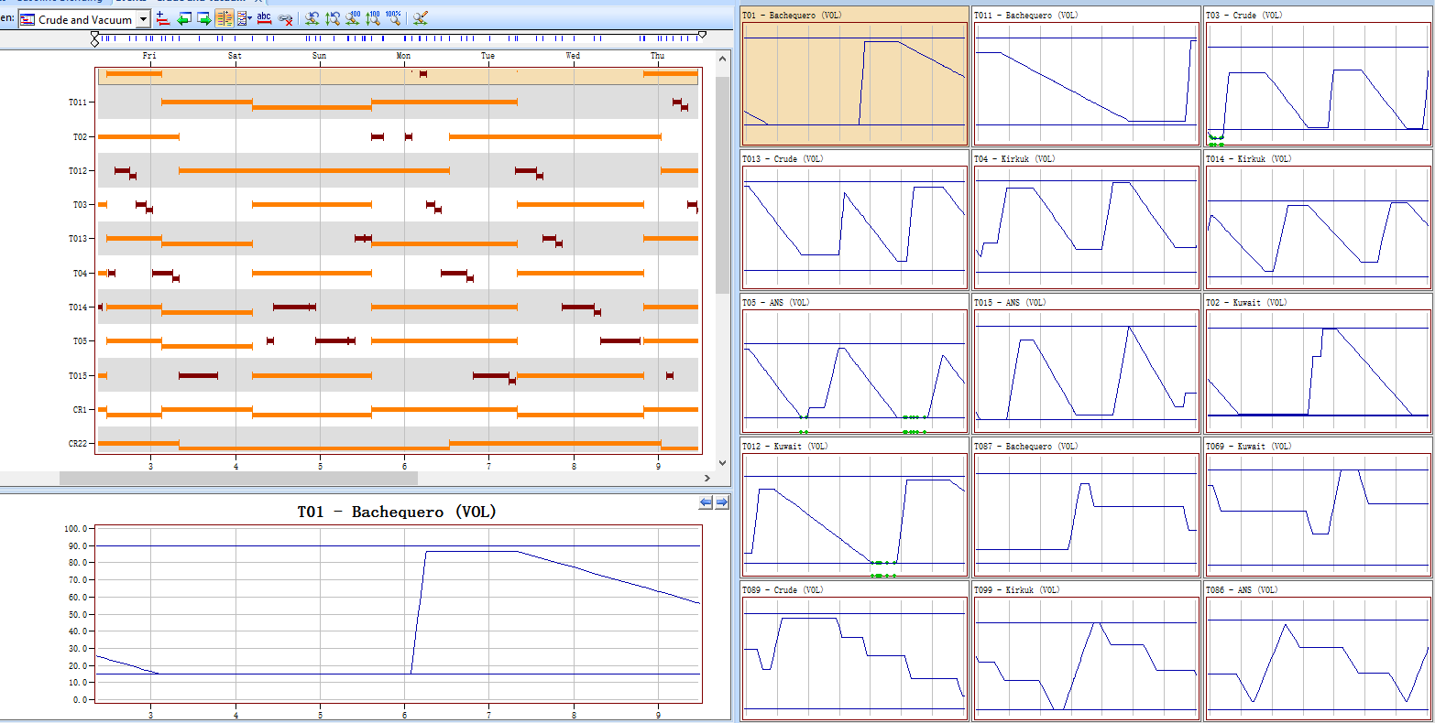
- 能够进行异常排产操作，对于异常事件如罐存异常，泵等设备异常等创建预案，及时调整原油混合操作
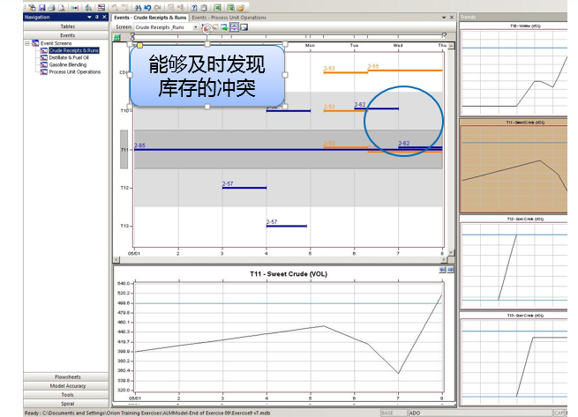
- 可实现调度数据的有效审核与更新，具备EUI接口工具，能够有效对调度数据进行维护，并能够很容易实现与快评系统等集成

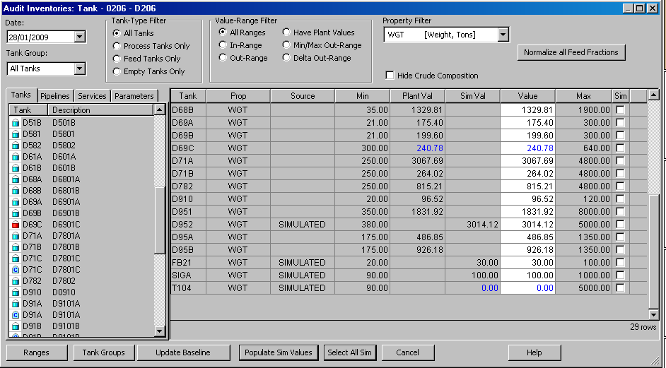
- 构建原油调合优化模型
根据计划系统得出的配方和调度系统得出的原油数量、质量、原油罐存以及油罐收付状态，生成详细的原油调合排产方案，自动选择参调原油罐，根据常减压装置进料计划及质量的要求，生成优化配方比例。
- 可以对参调原油罐设置参调上下限等，所选择原油罐组分原油参与调和量占到罐内原油的百分数，作为在调和配方优化时的约束条件。
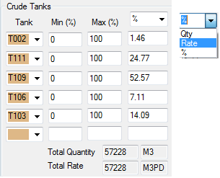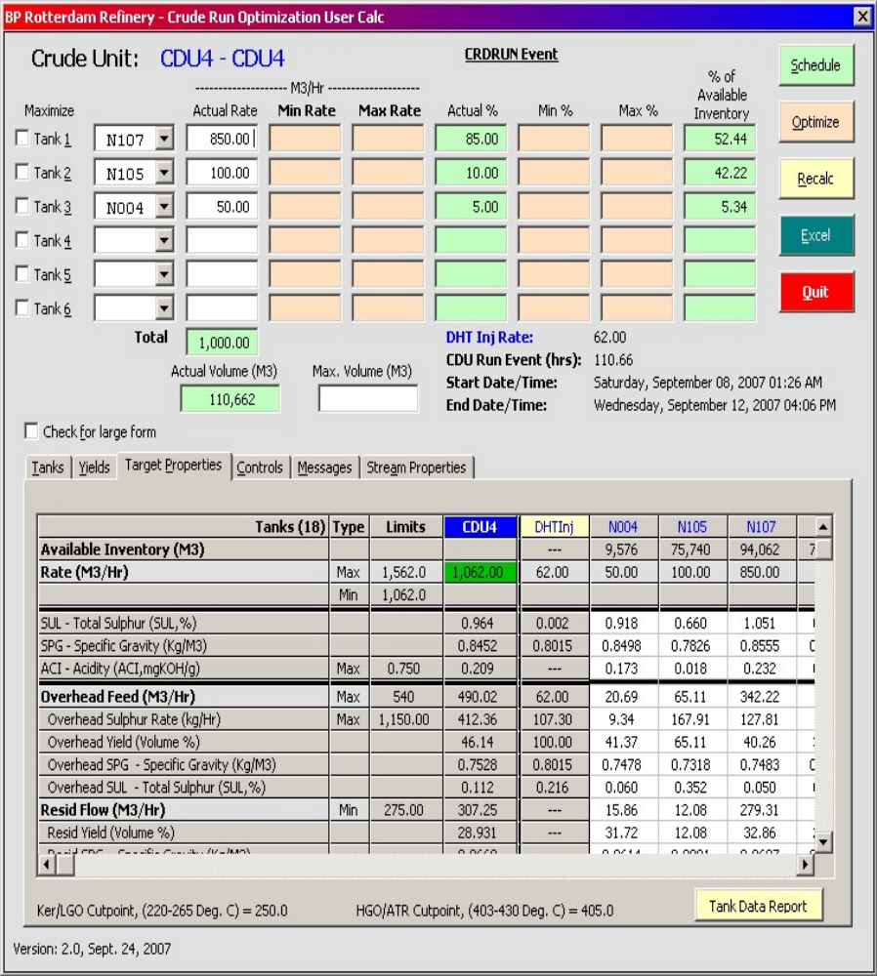
- 蒸馏装置CDU进料和原油罐详细设置，可详细显示蒸馏装置的进料情况以及罐的组成情况；物料组成%（W或V）；优化前后的整个混合原油性质值，蒸馏装置的侧线产品性质等
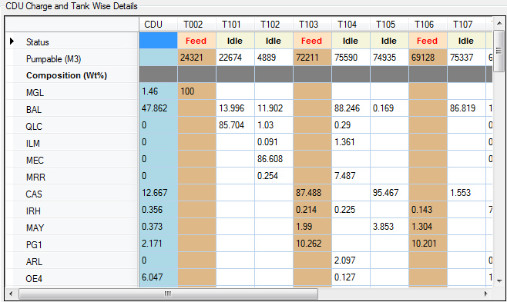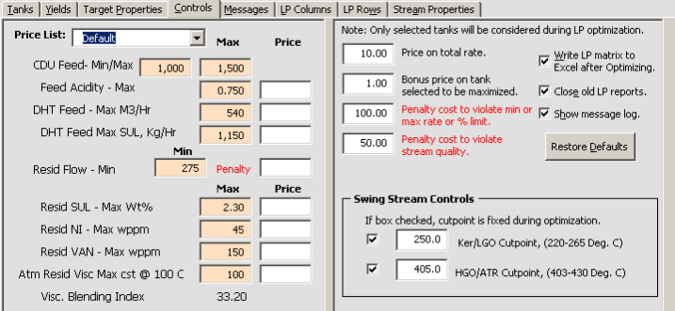
- 可以对蒸馏装置侧线产品收率，性质进行定义限制，以及相应的惩罚系数，作为原油调和配方优化的设定条件，指导配方优化的方向
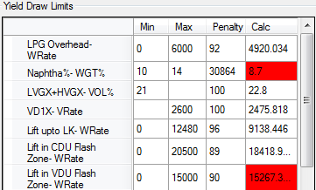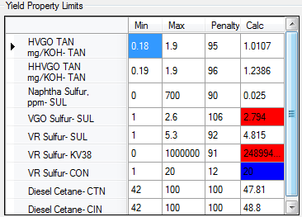
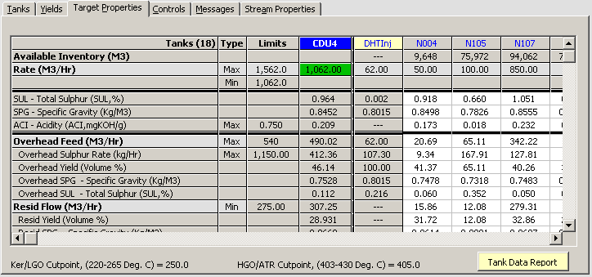
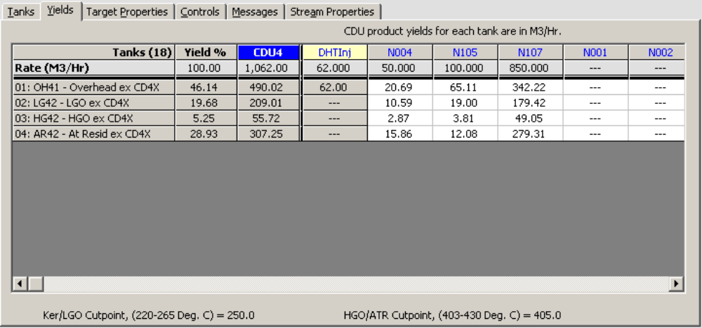
- 原油调和组成及调和后原油整体性质的限制，原油组成限制是优化的约束条件，限定进入蒸馏装置某种原油不能超过一定的百分比含量；
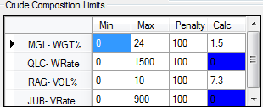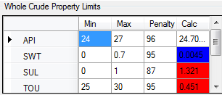
- 多种计算方式可供选择，不仅支持模拟计算（固定配方，计算混合后原油的性质），也支持配方优化计算并且多种优化目标可供选择，可以自动选择参调罐以及得到最优化的参调比例。
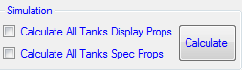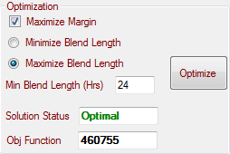
Maximize Margin：利润最大。混合后原油的存在“利润”和“价格”两个参数，每个进料罐也存在罐利润与罐价格两方面的内容，并且体现在优化器的目标函数中。
Minimize Blend Length：该选项会促使原油量最少的罐首先调和完；
Maximize Blend Length：该选项会促使原油量最大的罐首先调和完；
- 开发调度报表和图形工具
开发调度报表和图形工具，生成扬子石化需要的各类原油调度报表和原油罐存的趋势数据及趋势曲线，可以十分直观地了解调度安排的结果
- 与PIMS计划系统的有效集成，可以将装置模型，评价数据库，计划目标等进行信息的传递，从全厂角度保证原油调和的目标有效实现。
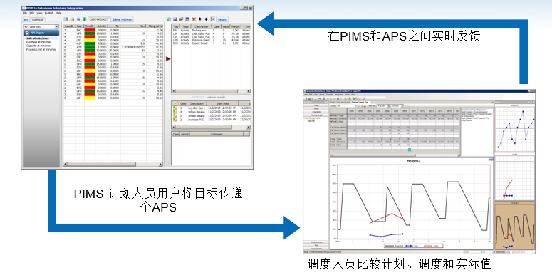
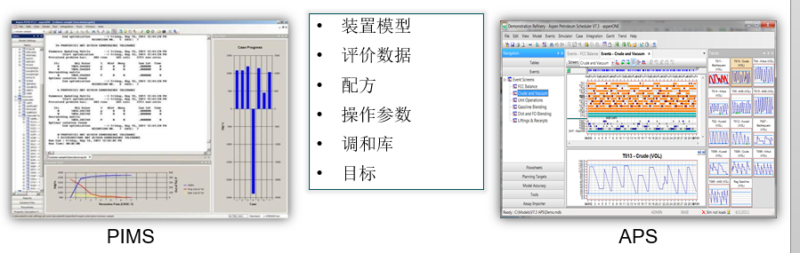
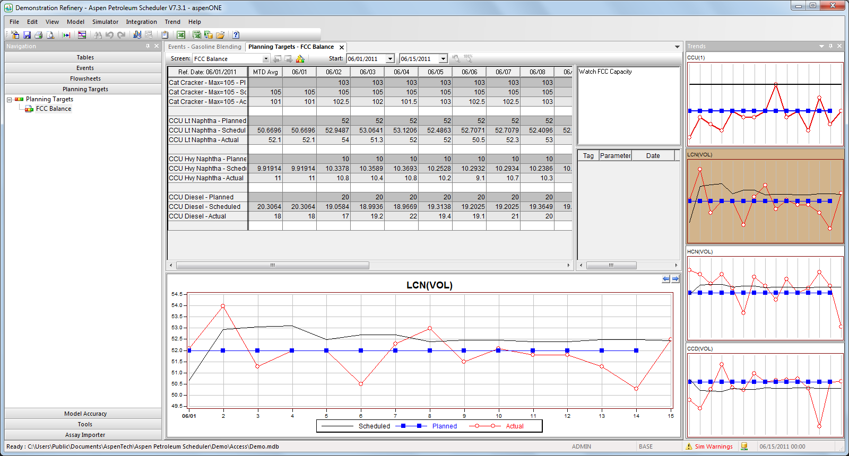

原油在线调合优化控制系统开发
原油优化调合系统包括原油调合配方优化及微调软件和PLC远程控制两个部分。

原油调合配方优化及微调系统
以xxx控制软件为基础构建原油调和配方优化及微调系统。将APS系统生成的原油调和配方作为初始配方，在在线分析系统以及快评系统的支持下，采用多变量协调控制，实现原油调和配方的优化及微调，从而克服原油储罐分层等组分性质波动引起的调和原油性质变化。
在线优化后的原油调合配方，结合调和流速，生成实时的组分原油调合优化流量，并下传到PLC远程控制来实现原油优化调合。
xxx通过控制性能，方案实施，以及约束处理能力，能最大限度地降低调和后原油性质的波动、进一步实现最优质量卡边操作，提高低价调和组分的使用量，达到调和经济效益最大的目标等。与常规控制方法相比，先进过程控制系统本质上集前馈、反馈及优化原理于一体，能在苛刻的多重约束条件下，使调和过程在最优约束的边界上可靠地运行。
调合配方模型根据组分原油的性质、调合硬件等约束条件和调度系统的调合目标确定调合配方，计算出各组分的比例。根据原油快速评价数据对调合比例既可在线控制，也可手动操作，实现手动、自动切换，并且实现不同配方的在线切换。在调合过程中，可以连续监视调合质量，以专家建议形式提示约束变化趋势。
调合配方模型支持在线、离线模式。在线模式自动将优化比例传给PLC远程控制，进行调合自动控制，并根据调合数据的反馈信息自动重新优化、传输。离线模式只根据反馈进行调合优化配方的自动调整，不连接PLC远程控制。在扬子的方案中，实现两种方式的任意选择和切换。

PLC远程控制
PLC远程控制按调合配方模型提供的调合比例，控制电动阀和气动阀，根据配方计算出流量计的理论流量，不断读取流量计的实际流量，计算理论流速与实际流速的误差，根据误差，调用PID控制程序，计算出本次调节阀的开度。将阀门开度赋值给对应标签点，改变调节阀的开度。
PID控制将采集到的流量计的流速和配方中的流速相比较，计算出调节阀的开度，实现控制流速的功能。组态软件将上述功能编制成一个控制程序，然后通过一定的频率调用该控制程序来实现实时控制。
通过绘制原油罐，电动阀，流量计，泵，调节阀等画面；并将工艺流程图中的图片控件的属性与数据库中的数据相关联实现动画,从而将现场的实际情况反映出来，显示、控制现场原油罐组进出口电动阀的状态，能够显示流量计流速。

常减压装置在线实时优化控制系统（RTO）开发

功能开发
将应用Aspen 实时优化成套解决方案RT-OPT构建常减压装置实时优化系统。
Aspen Optimizer(RT-OPT) 是AspenTech的专利软件，用于在严格的稳态模型基础上进行实时装置模拟和优化。Aspen Optimizer(RT-OPT)包括运行在ASPEN PLUS framework下的联立方程的模型。Aspen Optimizer(RT-OPT)能解算描述整个过程流程的连续方程组。
Aspen Optimizer(RT-Opt) 模型通过采用残差方程格式 (0=f(x))，开放方程，基于基本机理关系，并将有代表意义的参数合并到模型中，以达到这些要求。Aspen Optimizer（RT-Opt） 系统提供高效方程求解/优化器, 在“参数”运行模式，自动更新模型参数，在优化模式下，在新的模型参数下求得最优解。
蒸馏装置模型将采用Aspen Optimizer (RT-OPT)模型库里的模型，模型采用了Aspen Optimizer (RT-OPT)焓、熵和气液平衡信息的热力学物性性质。
Aspen Optimizer(RT OPT)系统包含一个高效(快)方程优化求解引擎、鲁棒和详细的机理(非关联)设备模型及过程计算机的在线接口。在线接口有几个功能, 包括稳态监测，数据有效性检查 (一般的和特定的)，任务安排和优化解逐步送到过程控制计算机。
Aspen Optimizer(RT-OPT)系统最大化的目标函数是蒸馏装置收益。其计算方法是产品价值减去原料成本和公用工程成本，即P – F –U形式。目标函数既可以选择“收益最大化”又可以求解“成本最小化”的优化问题。这就要求知道每一种产品、进料和公用工程的价格（或相对价格），通过设置石脑油、常三线以及减三线较高的价格系数最大，实现产品收率最大之目标。
通过应用Aspen Optimizer(PT-OPT)，允许用户使用相同的模型进行几个不同方面的应用，例如下列：
- 实时优化优化——目标函数被最小化或最大化，例如整个装置的利润最大化。
- 在线模拟——对于给定的进料类型、进料量和规定的操作条件，模型预测装置的产量。
- 离线参数估计——根据操作条件和装置输入及输出物流计算模型参数的值。
- 数据调和——确定模型变量的值，使装置测量值和模型方程确定的值之间的偏差最小。

系统应用
针对热回收和主分馏两部分建立严格机理模型，根据进入装置的混合原油信息（在在线分析以及调和优化系统）变化，周期执行实时优化，调整关键操作参数，如回流比，加热炉出口温度等关键操作参数的最优值，并将这些最值作为目标传递到先进控制系统。最终实现装置实时优化操作。
实时优化的顺序如下图：

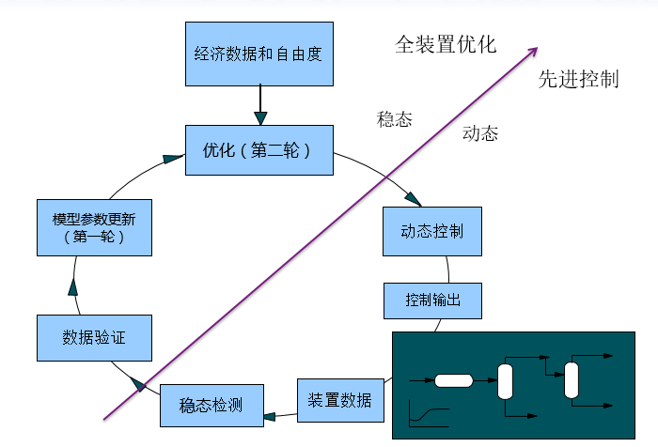
实时优化RTO与先进控制APC系统集成
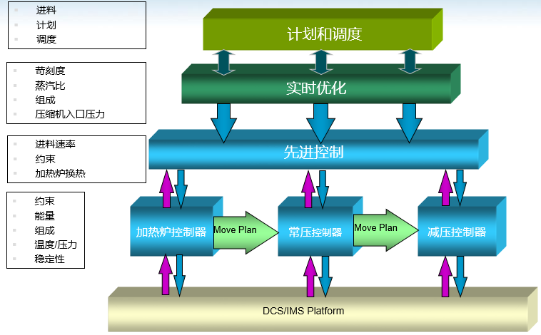
通过简单的配置就能够将实时优化系统的计算结果传递给先进控制APC系统。从而实现有效集成。
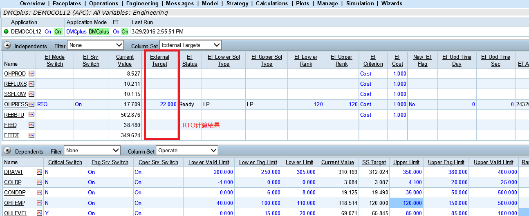

可以选择多种操作模式，如多产石脑油，多产柴油等，实时优化将自动调整蒸馏操作，获得最优的装置操作参数作为先进控制器APC的控制目标。
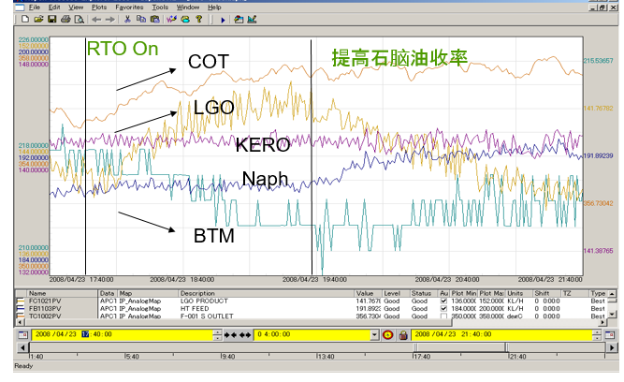

原油罐区管理系统
原油调和过程中涉及大量的油品移动过程，既有直接参与调和过程的油品移动，也有导罐，顶线等非调和过程，而且这些油品移动过程中具有批次的特点，影响到原油储罐性质的变化。因此跟踪原油罐性质变化，对油品移动过程有效监控是保证原油调和优化顺利进行的关键。
本项目将采用Aspen公司的AtOMS软件构建原油罐区管理系统。

功能开发
AtOMS用户界面友好采用3层结构的C/S工具，工厂操作员可用于管理操作和移动数据，优化工厂操作，产品库存及收付。AtOMS拥有众多模块，用于生产工单管理，移动管理，罐区管理和收付管理
本项目将开发如下功能：
- 任务提报/工单管理
- 罐区监测
- 罐区库存截止处理
- 移动管理
- 移动监测
- 移动库存截止处理
- 收付管理

下图所示AtOMS的基本系统结构，包括了与整体解决方案中其他模块的交互关系：

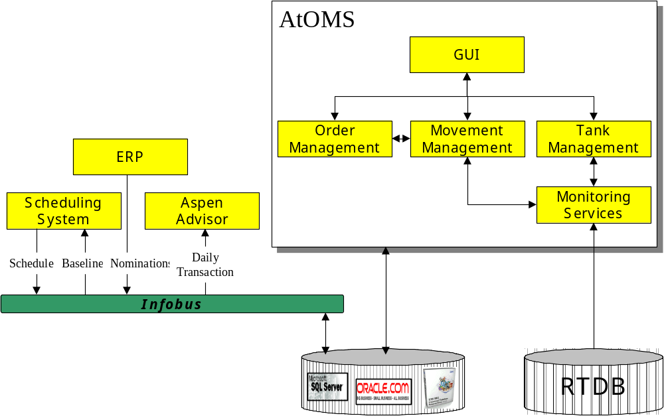
AtOMS支持在生产装置，码头，进料罐，产品罐和中间罐之间的物料移动的工单生成、监测和操作控制。比如：
- 罐到罐的移动
- 装置进料
- 管道输送
- 管道接收
- 船运卸油

功能应用

罐管理
罐管理模块可以使用户能够监测工厂的所有原油储罐及相关数据的最近状态。该功能按一定的时间周期监测罐液位和罐量，执行一系列计算确定储罐体积和重量。这些计算中一个重要的部分就是对总体积的API修正，以确定净体积（即标准条件下的体积）。
罐监测能够定时地收集和监测罐的关键数据，这些关键数据包括：
- 罐的液位和温度
- 罐的总体积/重量，净体积/重量
- 可以泵出的体积量
- 罐的可用空间
- 当前已知的罐中原油性质，比如API，硫含量和密度等
罐液位从实时数据库读取，液位到体积的换算是基于罐的容积表，然后用标准API方程修正总体积至标准体积。可以应用于：
- 罐汇总查看
- 当前油罐信息的汇总
- 对所有要查看的罐信息进行筛选和排序
- 提示罐数据误差、不好状态或手工输入，如：达到上下限，进出罐的移动是在停滞或激活状态等
- 允许对选择的罐查看详细信息
- 提供所选罐的当前数据及报警的详细信息。提供所选罐的概况及事件-计算数据的详细信息
- 提供所选罐质量的详细信息
- 显示罐仪表数据误差、不好状态或手工输入，如：密度表处于不好的质量状态
- 对罐信息进行配置，如：上下限、罐的运行状态等。利用罐的测量系统报警
- 经受权的用户可以手工修改罐的值，如：液位、体积等。说明罐是否自动测量；可手工收集和输入数据
- 可断开罐的仪表读数。如果断开，需手工输入(确保在GUI手工输入区域突出)
- 每一个罐都可以有对应的状态数据，显示其中的物料是否可用。
- 支持手工收集罐的测量值。如在密闭输送时，罐量被手工检测。
有两个用户界面与这些功能关联：罐的汇总窗口及细节窗口。罐汇总窗口显示主要的过程，以及以表格方式列出的计算数据，每一行代表将来计划的移动或被执行的移动或已完成的移动。如下图所示，包括了一个移动汇总窗口的例子。
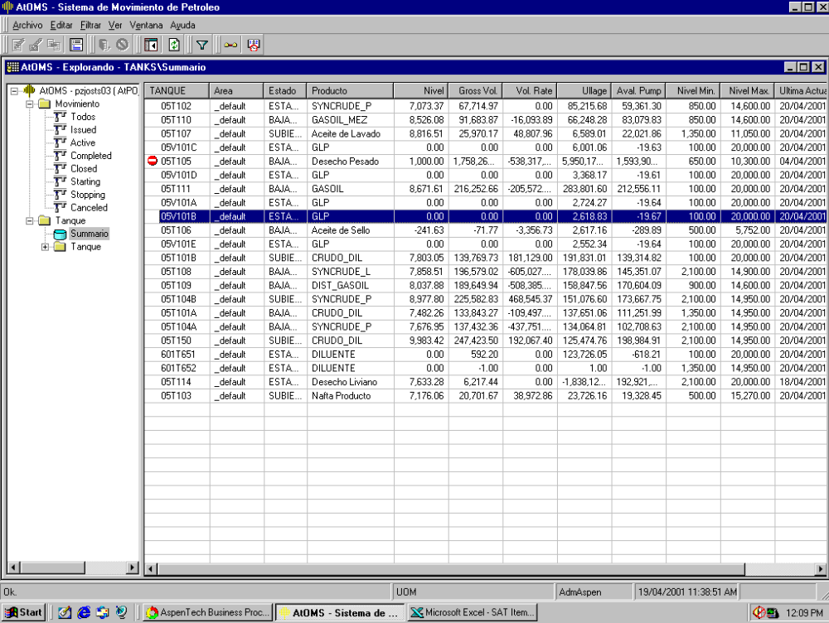

油品移动管理
移动管理模块监控与移动整个过程相关的主要信息包括：

- 移动体积跟踪或质量跟踪
- 移动状态跟踪

移动体积或量的跟踪以一定的时间周期(通常为5到10分钟)监控传送的量。它跟踪：

- 累积的总体积（从移动开始计）
- 根据自移动开始后的累积体积和持续的时间计算的平均流动速率
- 一些主要物性（如原油组成，API，BSW， 密度）
移动状态跟踪对所有移动自创建起到移动关闭结束为止的状态进行连续跟踪。根据用户的操作、所提供的数据，状态会自动进行更新。
在移动开始或完成时，系统采集罐的液位，仪表读数(如果有的话)及物性并存储在移动历史数据中。这些信息用来计算物料的移动量(除非出现活罐的情形)。主要的物性有：API，比重和密度等。
在测量值不正确的情况下（如油罐计量表有故障），一旦移动结束，系统允许用户手动输入罐液位值。在这种情况下，系统使用正确的数值重新计算罐里的体积及重量。
对于液体，采用API标准对体积计算进行温度校正。
移动管理功能可以根据事件或定期对处于激活的移动的状态进行监控。对已执行的移动建立日志，包括每一个移动的开始和结束条件。在需要的情况下，罐区工艺技术人员可以手动修改这些变量（当一个移动处于激活时会有一些限制）。
系统自动跟踪在源和目标之间已传送的物料量，当完成90%的计划传送量时，系统给出警示，提醒用户准备终止移动。
下面是一个移动汇总窗口的例子。用户根据自己定义的选择条件查看系统中定义的所有移动。

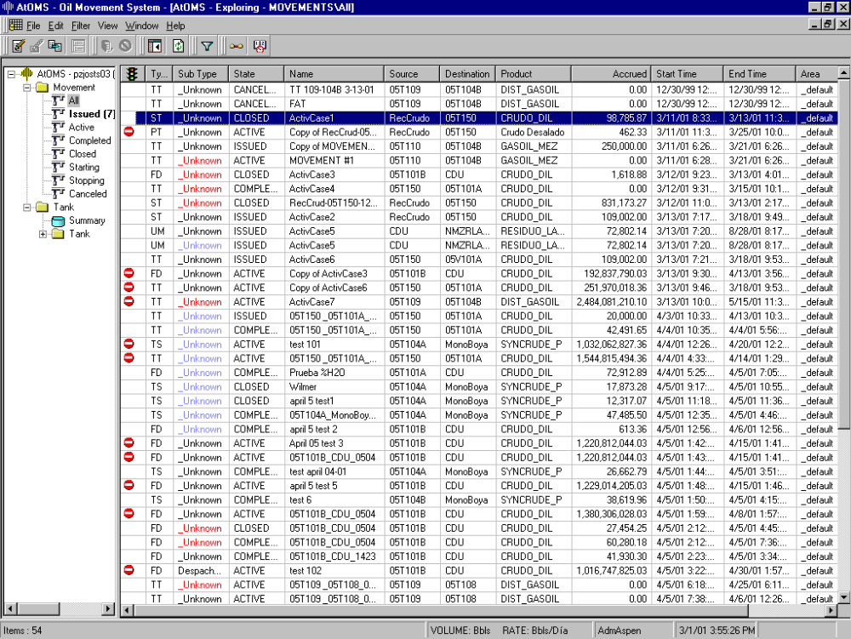
移动明细窗口允许用户查看移动的详细信息。有三个主要区域，综合信息，调度参数和开始/结束条件。由于该显示包括每一个移动的详细信息，它是AtOMS用户最常用的。下图是一个例子。

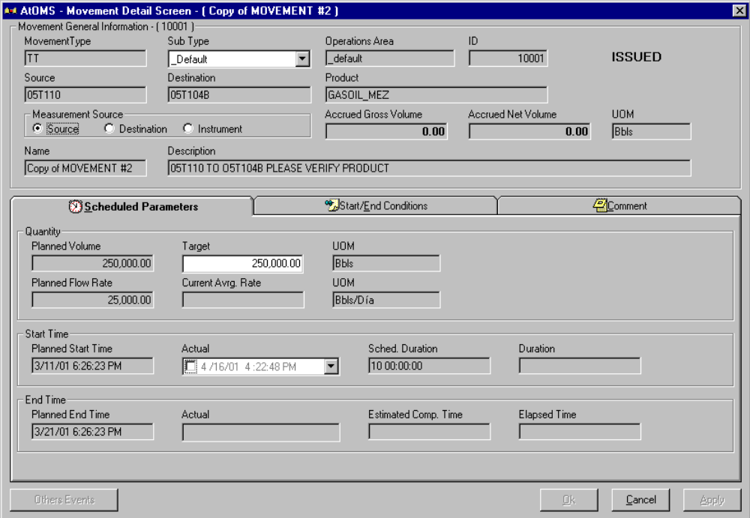

原油快速评价系统实施

信息系统的集成
由于系统以Aspen 公司产品为主，极大提高了系统的集成性，以及稳定性，减少专用接口的开发。系统的集成存在一下几个方面。

原油快速评价与原油优化调合
开发定制的接口程序实现原油快速评价得到各原油组分罐及调合后原油的数据到原油调合配方软件的导入。
接口程序按时间或事件进行触发，保证能够及时准确向原油调合配方软件提供的数据。
接口程序实现原油调合配方软件对原油快速评价服务器、MES服务器的数据访问，不断更新实沸点（TBP）、API密度、硫含量、酸值在内的各种原油性质，以及包括液位、高度、罐容等在内的各种静态或实时的罐区计量信息作为约束条件。生成或修正原油调合配方。
- 原油快速评价系统与实验室信息管理系统LIMS
开发定制的接口程序实现原油快速评价得到各原油组分罐及调合后原油的数据到LIMS软件的导入。用于数据存储、管理和查询。
原油快速评价系统分析得到的原油性质数据，可以导出为Excel文件。接口程序通过ODBC方式从Excel文件中读取原油性质数据存储为XML文件格式。然后调用LIMS的接口，将XML文件存储到LIMS系统的Oracle数据库中接口程序实现。
LIMS系统增加模块管理原油快速评价数据和与原油快速评价相关的工作流程。见图8。
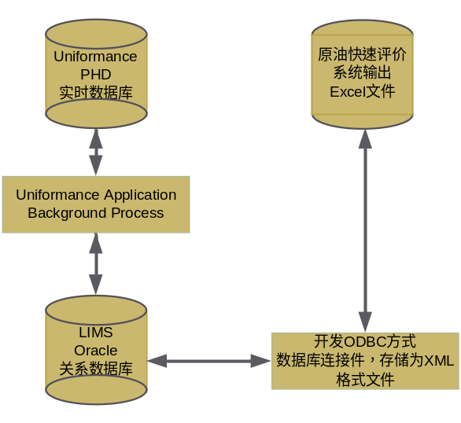
图8： 原油快速评价与LIMS

PLC远程控制与PHD实时数据库
通过OPC方式实现PLC远程控制与PHD数据库的数据传输。
PLC比例控制系统提供标准OPC接口。控制系统的各种实时数据通过OPC接口传输到数据级冲机中，然后通过PHD的OPC RDI，传递到实时数据库中。
通过实时数据展示平台进行展示中转站罐区原油储罐供料状态、原油泵状态、开关阀状态、调节阀状态、流量、密度等信息。见图9。
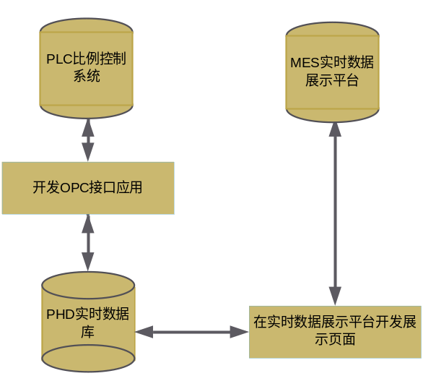
图9：PLC远程控制与PHD

作业流程

原油采购加工计划优化
原油计划是在年、季度原油计划的框架下，采用3个月滚动的方式进行月度计划工作安排。
综合考虑资源供应、船期预安排、生产加工、管道输送、原油库存情况等因素，以整体效益最大化为目标，在三套常减压同时优化的前提下，制定月度生产计划，其中包括3#常减压的月度累计原油调合配方。在条件发生变化时，随时调整计划安排。
将月度生产计划方案下达给原油调度岗位。

原油调和排产调度优化
月度生产计划将下载到原油调度系统，实时数据库系统和罐存信息管理系统将为原油调度系统提供原油库区及罐存的有关信息，原油快速评价系统提供储罐中原油质量信息。
原油调度根据原油月度累计调和生产计划，结合更加详细的原油进厂、原油库存情况，同时考虑常减压装置适宜加工的原油品种，二次加工装置安排制定以日为周期，总时间可多达一个月的多批次作业计划，特别是获得3#常减压在不同时间段多个批次调和作业，每个调和批次参与调和的原油罐，及原油调合优化配方。
将最近的3#常减压原油调和任务及对应的调和配方，以在线或离线方式传递给原油调合控制岗位。
在原油到厂时间发生变化、生产装置运行不平稳等情况下，调度岗位要及时调整作业计划，并重新下达调和作业任务。

原油调合在线优化及微调
原油优化调合系统在接受到原油调度系统生成的最新调和作业任务后，将得到原油调和配方作为初始配方。
原油优化调合系统根据收到调合配方，新建或使用预定义的调合数据表进行调合设置，主要设置：组分罐存量、质量的检查确认，确定调合模式、控制模式、优化目标、调合开始时间，检查确认组分约束、调合质量约束。
设置完成后，在规定的时间，如果正在进行的调和批次任务结束时，将自动切换到新的调和任务，并进行勿扰切换，在经历调和组分流量爬升，稳定等阶段后，在用户定义的调合约束条件下，以及在线分析及快评系统对原油性质的分析的基础上，利用调合配方模型在线修改初始调合配方，对配方进行微调。最新的调合配方下传到PLC远程控制自动执行调合方案。
对于在线调合，优化会按用户设定的时间间隔进行，根据最新的来自快速评价等系统的数据调整比例配方，在下次优化配方之前保持最近的一次优化配方。
PLC远程控制按调合配方模型提供的调合比例控制原油罐组进出口的电动阀和气动阀来实现按比例配方进行调合。

常减压装置实时优化
根据在线分析仪以及快评系统对调和后原油性质实时传递到在线实时优化系统，优化系统将触发实时优化计算，根据原油性质的变化，以最大化石脑油，常三线、减三线为目标，优化装置操作参数，如回流比，路出口温度，蒸馏塔压力等，这些新的优化计算值将传递到先进控制系统，作为控制目标。
APC先进控制系统在稳定装置的操作前提下，将装置工况逐渐推向实时优化系统传递的优化操作目标值处，从而实现实时优化系统目标。

原油运作信息的收集与发布
原油计划系统、原油调度系统、罐区信息系统、原油优化调合系统和原油快速评价系统独立运行，通过数据接口传送各系统之间所需的数据。各系统需要发布的信息均上传到生产调度优化系统平台进行发布，扬子石化有关人员可通过浏览器访问生产调度优化系统即可方便地进行查询。
原油计划系统将生产计划方案经数据接口提供给原油调度系统，需要发布的月计划、周计划、日计划等信息均可上传至生产调度优化系统。
原油调度系统将调合配方经数据接口提供给原油优化调合系统，需要发布的调度计划和报表等信息均可上传到生产调度优化系统。
罐区信息管理系统将罐区信息经数据接口提供给原油优化调合系统，需要发布的罐区状态和操作信息均可上传到生产调度优化系统。
原油快速评价系统将原油数据经数据接口提供给原油优化调合系统和LIMS系统，LIMS将需要发布的信息上传到生产调度优化系统。

应用案例介绍
参见PPT

